**Opis Przedmiotu Zamówienia**

# **Przedmiot zamówienia**

Przedmiotem zamówienia jest usługa oprogramowania, przetestowania i uruchomieniamobilnej wersji aplikacji Moje Portfolio (dalej: aplikacja mobilna MP), dostępnej na platformy Android, iOS, współdzielącej bazę danych z wersją webową aplikacji Moje Portfolio (dalej: aplikacja webowa MP), dostępną pod adresem<https://mojeportfolio.ibe.edu.pl/>.

Aplikacja webowa MP ma na celu umożliwienie użytkownikom tworzenia, zarządzania i przechowywania danych nt. posiadanych doświadczeń, kompetencji i dowodów w postaci teczek oraz tworzenie i edytowanie CV. Każdy użytkownik aplikacji webowej MP posiada swoje unikalne konto użytkownika. Aplikacja mobilna oraz webowa będą współpracować na tym samym koncie użytkownika, zapewniając pełną synchronizację danych. Aplikacja mobilna powinna zawierać wszystkie funkcjonalności aplikacji webowej. Aplikacja mobilna MP powinna być przyjazna w obsłudze, intuicyjna, z prostym procesem rejestracji i logowania.

Zamówienie jest realizowane w ramach projektu: “Wspieranie dalszego rozwoju Zintegrowanego Systemu Kwalifikacji w Polsce (ZSK 6)”, nr umowy: FERS.01.08-IP.05-0001/23, realizowanego ze środków Programu Operacyjnego Fundusze Europejskie dla Rozwoju Społecznego, Działanie: 01.08 Rozwój systemu edukacji i uczenia się dorosłych.

## **Opis wersji webowej aplikacji Moje Portfolio**

Aplikacja webowa MP, uruchomiona w 2018 r., a następnie modyfikowana w latach 2020-2023 r., to narzędzie, w którym można opisywać swoje kompetencje, gromadzić dowody na ich posiadanie (np. w formie dokumentów zdjęć, nagrań) i inne związane z tym informacje. Przeznaczona jest dla użytkowników indywidualnych i dostępna dla każdego bez ograniczeń. Posiada obecnie ponad 4 000 użytkowników.

Aplikacja webowa Moje Portfolio jest sprzężona z narzędziem służebnym, jakim jest Baza Efektów Uczenia się ZSK (BEU ZSK), gromadząca efekty uczenia się z kwalifikacji opublikowanych w Zintegrowanym Rejestrze Kwalifikacji (ZRK).

Powiązania z innymi aplikacjami

* Aplikacja webowa MP i BEU ZSK powiązane są z narzędziem Moja Walidacja, w którym istnieje możliwość dodania teczek stworzonych w aplikacji webowej MP (na koncie kandydata) oraz pobierania efektów uczenia się z kwalifikacji opublikowanych w ZRK (na koncie instytucji certyfikującej); narzędzie Moja Walidacja zostanie udostępnione publicznie w I kwartale 2025 r.;
* BEU ZSK jest powiązane ze Zintegrowanym Rejestrem Kwalifikacji (ZRK, https://rejestr.kwalifikacje.gov.pl/), z którego regularnie pobiera bieżące dane o kwalifikacjach poprzez dedykowane API ZRK;
* BEU ZSK daje też możliwość pobierania efektów uczenia się z Europejskiej klasyfikacji umiejętności/kompetencji, kwalifikacji i zawodów (ESCO).

Bazowe informacje techniczne

Technologie wykorzystane do budowy aplikacji webowej Moje Portfolio:

* język PHP w wersji 8.1,
* framework Laravel w wersji 9,
* baza danych – MySQL w wersji 5.7,
* HTML CSS – Boostrap,
* JavaScript z biblioteką JQuery, framework VUE.JS.

Inne informacje dotyczące budowy aplikacji webowej Moje Portfolio:

* baza danych narzędzia posiada ok. 70 tabel,
* przy obecnej liczbie użytkowników waga bazy oscyluje między 4GB a 4,3GB,
* narzędzie posiada ok. 305 000 linijek kodu (liczonych przy pomocy narzędzia: find . \( -name '.py' -o -name '.js' -o -name '.html' -o -name '.css' -o -name '.yml' -o -name '.php' -o -name '.env' -o -name '.xml' -o -name '*.md' \) -print0 | xargs -0 wc -l ),
* narzędzie ma dedykowany panel CMS i CRM

Wykonawca otrzyma od Zamawiającego dostęp do kodu aplikacji oraz schemat bazy danych.

## **Opis wymaganych funkcjonalności wersji mobilnej aplikacji Moje Portfolio**

* Aplikacja mobilna będzie dostępna na systemy iOS oraz Android.
* Aplikacje mobilna i webowa będą wspóldzielić bazę danych.
* Z obu wersji będzie można korzystać przy pomocy tego samego konta użytkownika, dzięki czemu dane wprowadzone na jednym urządzeniu będą natychmiast dostępne na innym
* W stosunku do aplikacji webowej w aplikacji mobilnej zostają ograniczone treści podpowiedzi - skrócone treści zostaną udostępnione Wykonawcy przez Zamawiającego w toku prac nad Aplikacją mobilną MP.

Aplikacja mobilna MP powinna zawierać wszystkie funkcjonalności aplikacji webowej MP (patrz pkt 1.3 i 1.4).

W I. i II kwartale 2025 r. aplikacja webowa Moje Portfolio zostanie zmodyfikowana zgodnie z [Opisem Przedmiotu Zamówienia](https://bip.ibe.edu.pl/index.php/zamowienia-publiczne/2622-wprowadzenie-zmian-programistycznych-w-aplikacji-moje-portfolio) - aplikacja mobilna powinna zawierać funkcjonalności zaplanowane do wprowadzenia lub zmodyfikowania w ramach punktu IV przywołanego OPZ.

W pkt 1.4 znajdują się również propozycje dodatkowych funkcjonalności, zgłoszone przez potencjalnych użytkowników aplikacji, które wykraczają poza funkcjonalności aplikacji webowej i powinny zostać dodane do aplikacji mobilnej MP.

Dostęp do poszczególnych funkcjonalności aplikacji mobilnej MP, ich obsługa oraz sposób nawigowania po aplikacji powinien być dostosowany do urządzeń mobilnych (patrz punkt 1.5.1).

## **Podstawowe funkcjonalności webowej aplikacji Moje Portfolio**

W aplikacji webowej MP można obecnie stworzyć dwa rodzaje kont (ich użytkownicy mają przypisane różne role z różnymi rodzajami uprawnień):

1. konto użytkownika zwykłego, na którym można przygotować portfolio i plany rozwoju oraz komunikować się z doradcą/pracodawcą za pomocą modułu “Wiadomości”;

Moduły dostępne na koncie użytkownika zwykłego:

* 1. moduł “Moje Portfolio” służy do wprowadzenia informacji na temat:
     1. kompetencji (wiedzy, umiejętności i kompetencji społecznych) danej osoby,
     2. tzw. doświadczeń, czyli okoliczności, w których dana osoba te kompetencje zdobyła lub rozwinęła,
     3. dowodów na posiadanie poszczególnych kompetencji (w formacie .pdf, .jpg, .pgn; w zmodyfikowanej wersji aplikacji webowej MP przewidziano również możliwość zapisywania dowodów w postaci linków);
  2. moduł “Teczki i CV” służy do:
     1. porządkowania lub dokonywania wyboru kompetencji i potwierdzających je dowodów w osobne grupy (tzw. teczki), które można następnie pobrać w formacie .pdf lub udostępnić użytkownikom posiadającym konto “doradcy/pracodawcy”,
     2. generowania CV na podstawie informacji wprowadzonych przez użytkownika w module “Moje Portfolio” (zaimportowanych do teczek), które można pobrać w formacie .pdf lub udostępnić użytkownikom posiadającym konto “doradcy/pracodawcy”;
  3. moduł “Plany rozwoju” służy do określenia na osi czasu celów, które chce osiągnąć użytkownik; ma przy tym możliwość opisu celu i wskazania kompetencji, które zamierza zdobyć, rozwinąć lub wykorzystać, realizując dany cel;
  4. moduł “Wiadomości” służy do komunikacji z użytkownikami posiadającymi konto “doradcy/pracodawcy”; w module można wysyłać wiadomości i załączniki do 10 MB (pliki graficzne i .pdf);
  5. moduł “Ustawienia konta” służy do:
     1. wprowadzenia podstawowych danych o użytkowniku (imienia i nazwiska, adresu e-mail),
     2. dokonywania podstawowych operacji na koncie (zmiany adresu e-mail i hasła, usunięcia konta),
     3. udostępniania zawartości konta (wszystkich powyższych modułów z wyjątkiem zakładki zawierającej dane osobowe) użytkownikom posiadającym konto “doradcy/pracodawcy”;

1. konto doradcy/pracodawcy (osobie korzystającej z narzędzia wyświetlają się dwie różne nazwy kont – do wyboru przy rejestracji, ale przypisane do nich uprawnienia są takie same), na którym można jedynie komunikować się za pomocą modułu “Wiadomości” oraz przeglądać treści udostępnione z konta użytkownika zwykłego, tzn. nie można wprowadzać własnych treści. W zmodyfikowanej wersji aplikacji webowej MP przewidziano wprowadzenie zmian dotyczących kont doradcy i pracodawcy, polegających na możliwości przyznawania paczek uprawnień przez administratora systemu.

Moduły dostępne na koncie doradcy/pracodawcy:

* 1. moduł “Teczki i CV” służy do oglądania treści przygotowanych i udostępnionych przez osobę posiadającą konto “użytkownika zwykłego”, w tym kont użytkowników, teczek i CV;
  2. moduł “Wiadomości” służy do komunikacji z osobami posiadającymi konto “użytkownika zwykłego”; w module można wysyłać wiadomości i załączniki do 10 MB (pliki graficzne i .pdf);
  3. moduł “Ustawienia konta” służy do:
     1. wprowadzenia podstawowych danych o użytkowniku (imienia i nazwiska, adresu e-mail),
     2. dokonywania podstawowych operacji na koncie (zmiany adresu e-mail i hasła, usunięcia konta),
     3. zmiany typu konta (wskazanie z listy rozwijanej, czy konto ma się wyświetlać jako konto “pracodawcy” czy “doradcy”).

## **Opis funkcjonalności aplikacji mobilnej MP**

|  |
| --- |
| **Ogólne założenia dotyczące kont** |
| **Rejestracja** |

* Możliwość utworzenia konta użytkownika indywidualnego albo konta doradcy/pracodawcy za pomocą: adresu e-mail, konta Facebook, konta Google lub innej platformy **(ostatnia opcja niedostępna w aplikacji webowej)**.
* W przypadku utworzenia konta za pomocą adresu e-mail konieczność utworzenia hasła, składającego się z co najmniej 12 znaków w tym: z co najmniej jednej małej i jednej dużej litery oraz jednego znaku specjalnego lub cyfry (# nie jest traktowany jako znak specjalny).
* Konieczność akceptacji oświadczenia o zapoznaniu się Regulaminem serwisu oraz Polityką prywatności.
* Konieczność potwierdzenia rejestracji (poprzez e-mail).

|  |
| --- |
| **Ogólne założenia dotyczące kont** |
| **Logowanie** |

* Możliwość zalogowania za pomocą danych użytkownika (login, hasło). **Możliwość** **logowania biometrycznego oraz za pomocą PIN kodu (opcje niedostępne w aplikacji webowej).**
* Możliwość **resetowania hasła** w przypadku zapomnienia danych logowania (poprzez e-mail oraz **przez SMS (ostatnia opcja niedostępna w aplikacji webowej**)).
* Po pierwszym zalogowaniu do aplikacji mobilnej MP użytkownikowi zostaje wyświetlony tutorial (w postaci slidera). Możliwość rezygnacji z przeglądania tutorialu oraz możliwość powrotu do tutorialu w dowolnym momencie pracy w aplikacji.
* Wylogowanie z aplikacji mobilnej MP następuje poprzez użycie przycisku “Wyloguj się” albo po określonym okresie niepodejmowania aktywności w aplikacji. W przypadku niepodejmowania aktywności w aplikacji użytkownik otrzyma **powiadomienie dotyczące zbliżającego się wygaśnięcia sesji oznaczającego wylogowanie z aplikacji.**

|  |
| --- |
| **Ogólne założenia dotyczące kont** |
| **Powiadomienia** |

* Użytkownicy aplikacji mobilnej MP otrzymują powiadomienia na adres e-mail podany w czasie rejestracji konta, które informują użytkowników o nowych wiadomościach (konto użytkownika indywidualnego oraz konto doradcy / pracodawcy), zaproszeniach do współpracy (udostępnionych elementach - konto doradcy / pracodawcy) lub aktualizacjach.
* Użytkownicy aplikacji mobilnej MP otrzymują powiadomienia w aplikacji dotyczące zbliżającego się wygaśnięcia sesji **wraz z możliwością przedłużenia sesji** (przedłużenie sesji następuje również automatycznie po podjęciu czynności w aplikacji).
* Użytkownicy aplikacji mobilnej MP mają możliwość włączenia i wyłączenia **powiadomień push**.

|  |
| --- |
| **Ogólne założenia dotyczące kont** |
| **Konto użytkownika indywidualnego - panel główny** |

**Widok konta użytkownika powinien być dostosowany do obsługi funkcjonalności na urządzeniach mobilnych - użytkownik po zalogowaniu na konto powinien mieć możliwość intuicyjnej obsługi poszczególnych funkcjonalności aplikacji mobilnej MP z poziomu panelu głównego.**

Po zalogowaniu użytkownik przenosi się do panelu głównego zawierającego:

- nazwę użytkownika (wpisywaną przy zakładaniu konta);

- awatar osoby (automatyczny przy braku dodanego zdjęcia przez użytkownika);

- przycisk do dodawania zdjęcia profilowego **(ze zdjęć dostępnych na urządzeniu, na którym aplikacja jest zainstalowana; możliwość zrobienia zdjęcia przez aplikację, dzięki integracji aplikacji z aparatem wbudowanym w urządzenie mobilne - opcja niedostępna w aplikacji webowej)**;

* przycisk do wylogowania z aplikacji (ponadto aplikacja wylogowuje użytkownika automatycznie po określonym czasie bezczynności).

Z panelu głównego aplikacji mobilnej MP możliwy jest dostęp do poszczególnych modułów aplikacji, tj.:

* Ustawienia konta;
* Moje portfolio;
* Teczki i CV;
* Plany rozwoju;
* Wiadomości.

|  |
| --- |
| **Ogólne założenia dotyczące kont** |
| **Konto doradcy / pracodawcy - panel główny** |

**Widok konta doradcy / pracodawcy powinien być dostosowany do obsługi funkcjonalności na urządzeniach mobilnych - użytkownik po zalogowaniu na konto powinien mieć możliwość intuicyjnej obsługi poszczególnych funkcjonalności aplikacji mobilnej MP z poziomu panelu głównego.**

Po zalogowaniu użytkownik przenosi się do panelu głównego zawierającego:

- nazwę użytkownika (wpisywaną przy zakładaniu konta);

- awatar osoby (automatyczny przy braku dodanego zdjęcia przez użytkownika);

- przycisk do dodawania zdjęcia profilowego **(ze zdjęć dostępnych na urządzeniu, na którym aplikacja jest zainstalowana; możliwość zrobienia zdjęcia przez aplikację, dzięki integracji aplikacji z aparatem wbudowanym w urządzenie mobilne - opcja niedostępna w aplikacji webowej)**;

* przycisk do wylogowania z aplikacji (ponadto aplikacja wylogowuje użytkownika automatycznie po określonym czasie bezczynności).

Z panelu głównego aplikacji mobilnej MP możliwy jest dostęp do poszczególnych modułów aplikacji, tj.:

* Ustawienia konta
* Teczki i CV (miejsce wyświetlania elementów udostępnionych przez użytkowników indywidualnych)
* Wiadomości.

|  |
| --- |
| **Konto użytkownika indywidualnego** |
| **Moduł Ustawienia konta** |

* Możliwość zmiany danych, w tym możliwość zmiany hasła, usunięcia konta, możliwość udostępnienia konta użytkownika indywidualnego doradcy / pracodawcy posiadającemu konto w MP.
* **Możliwość udostępnienia za pomocą kodu QR danych z podsekcji “Informacje o mnie i dane kontaktowe” osobie nieposiadającej konta w MP (opcja niedostępna w aplikacji webowej).** Aby osoba mogła zapoznać się z pozostałymi informacjami/danymi zapisanymi na koncie danego użytkownika będzie musiała założyć konto doradcy / pracodawcy w MP.
* **Możliwość wyboru kolorystyki aplikacji mobilnej MP, możliwość zmiany kontrastu oraz możliwość wyboru pomiędzy trybem jasnym i ciemnym (nocnym).**

|  |
| --- |
| **Konto doradcy / pracodawcy** |
| **Moduł Ustawienia konta** |

* Możliwość zmiany danych, w tym możliwość zmiany hasła, możliwość usunięcia konta.
* **Możliwość wyboru kolorystyki aplikacji mobilnej MP, możliwość zmiany kontrastu oraz możliwość wyboru pomiędzy trybem jasnym i ciemnym (nocnym).**

|  |
| --- |
| **Konto użytkownika indywidualnego** |
| **Moduł Moje Portfolio** |

Moduł Moje Portfolio umożliwia gromadzenie i zarządzanie danymi (dodawanie, edytowanie, usuwanie) z zakresu:

* posiadanych doświadczeń, takich jak wykształcenie, doświadczenia zawodowe, kursy, szkolenia, uprawnienia, doświadczenia z życia i działalność społeczna, zainteresowania;
* posiadanych kompetencji;
* posiadanych dowodów;
* podstawowych informacji o użytkowniku, takich jak krótki opis, dane kontaktowe, zdjęcie profilowe, informacji o zajmowanych stanowiskach pracy.

Układ danych (sekcji i podsekcji) zostanie finalnie określony w zmodernizowanej wersji aplikacji webowej Mojego Portfolio. W tym momencie są to:

1. Doświadczenia:

* Wykształcenie;
* Doświadczenie zawodowe;
* Kursy, szkolenia, uprawnienia;
* Doświadczenia z życia i działalność społeczna;
* Zainteresowania;
* Informacje o mnie i dane kontaktowe.

1. Kompetencje i dowody:

* Kompetencje i umiejętności;
* Znajomość języków obcych;
* Kompetencje społeczne;
* Dowody.

**Możliwość zaciągania dowodów do podsekcji “Dowody” z zasobów dostępnych na urządzeniu mobilnym, na którym aplikacja jest zainstalowana oraz korzystanie z zasobów już zapisanych w aplikacji.**

Użytkownik gromadzi dane wypełniając odpowiednie (pod)sekcje aplikacji mobilnej MP. Poniżej zamieszczono przykład wprowadzania danych do podsekcji “Doświadczenia zawodowe” w sekcji “Doświadczenia” :

Krok 1 - Dodanie doświadczenia:

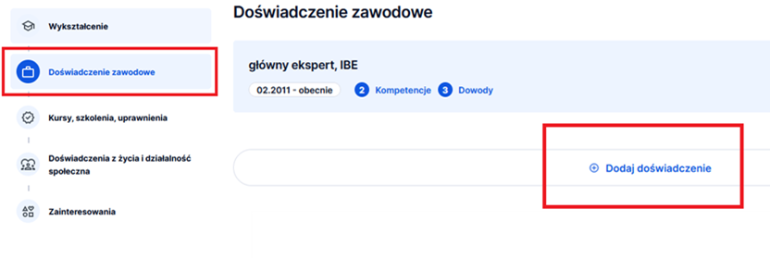

Krok 2 - Tworzenie doświadczenia:

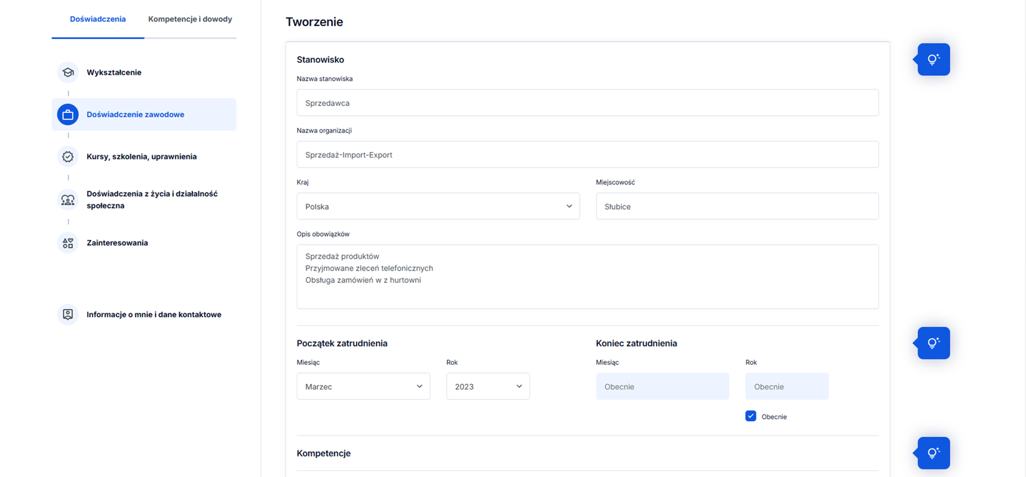

Krok 3 - Dodawanie do tworzonego doświadczenia kompetencji i dowodów (pliki graficzne i pliki w formacie .pdf) :

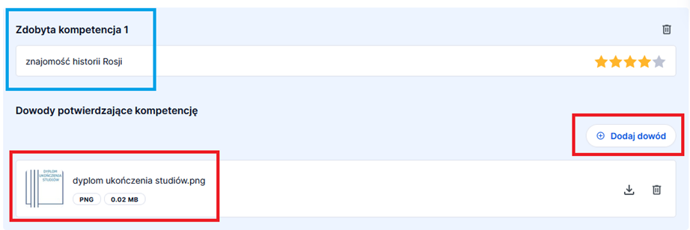

Do części pól testowych aplikacji dołączone są słowniki (np. do pola “typ/poziom” w podsekcji “Wykształcenie” - patrz rysunek poniżej), a w przypadku pól tekstowych “Zdobyta kompetencja” użytkownik ma możliwość skorzystania z bazy efektów uczenia się zapisanych w Zintegrowanym Rejestrze Kwalifikacji (udostępnianych aplikacji przez API ZRK). **Aplikacja mobilna powinna umożliwić użytkownikowi korzystanie z ww. rozwiązań.**

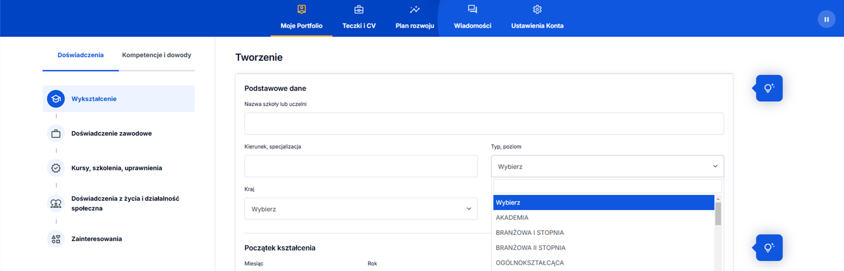

|  |
| --- |
| **Konto użytkownika indywidualnego** |
| **Moduł Teczki i CV** |

Moduł Teczki i CV umożliwia organizowanie danych wprowadzonych w module Moje Portfolio w postaci teczek oraz CV oraz zarządzanie teczkami i CV (dodawanie, edytowanie, usuwanie).

Funkcjonalności dotyczące “Moich teczek”:

* Dostęp do Teczki Głównej - Całego portfolio (tworzonej automatycznie z danych wprowadzonych w module Moje Portfolio).
* Możliwość utworzenia teczki zawierającej wybrane przez użytkownika dane, np. związane z różnymi obszarami ich kariery zawodowej lub edukacyjnej oraz dane osobowe (spośród danych wprowadzonych w module Moje Portfolio).
* Możliwość nazwania danej teczki oraz edytowania zawartości zapisanych teczek, w tym usunięcia teczki (nie dotyczy Teczki Głównej).
* Możliwość wygenerowania na podstawie “teczki” pliku (.pdf /.doc) i pobrania na dysk. **Możliwość udostępnienia dokumentu np. przez SMS, Messenger, WhatsApp, Szybkie udostępnianie (bez konieczności posiadania konta w aplikacji MP przez osobę, której udostępniany jest dokument) (opcja niedostępna w aplikacji webowej).**
* **Możliwość dodania do wygenerowanej do formatu .pdf “teczki” kodu QR, umożliwiającego udostępnienie dokumentu poprzez odczytanie kodu w innym urządzeniu mobilnym posiadającym czytnik kodów QR (bez konieczności posiadania konta w aplikacji MP przez osobę, której udostępniany jest dokument (opcja niedostępna w aplikacji webowej).**
* Możliwość udostępnienia “teczki” doradcy / pracodawcy posiadającemu konto w aplikacji Moje Portfolio oraz cofnięcia udostępnienia.

Funkcjonalności dotyczące “Moich CV”:

* Możliwość wygenerowania CV na podstawie wybranej teczki.
* Możliwość wyboru szablonów CV (w tym układu, kolorystyki, czcionek).
* Możliwość nazwania danego CV oraz edytowania zawartości zapisanych CV (w tym usunięcia CV).
* Możliwość wygenerowania na podstawie CV pliku (.pdf /.doc) i pobrania na dysk. **Możliwość udostępnienia dokumentu np. przez SMS, Messenger, WhatsApp, Szybkie udostępnianie (bez konieczności posiadania konta w aplikacji MP przez osobę, której udostępniany jest dokument) (opcja niedostępna w aplikacji webowej).**
* **Możliwość dodania do wygenerowanego do formatu .pdf CV kodu QR, umożliwiającego udostępnienie dokumentu poprzez odczytanie kodu w innym urządzeniu mobilnym posiadającym czytnik kodów QR (bez konieczności posiadania konta w aplikacji MP przez osobę, której udostępniany jest dokument (opcja niedostępna w aplikacji webowej).**
* Możliwość udostępniania CV doradcy / pracodawcy posiadającemu konto w aplikacji Moje Portfolio oraz cofnięcia udostępnienia.
* Możliwość dołączenia do “Moich CV” dokumentu z dysku urządzenia mobilnego (np. CV poddanego edycji poza aplikacją).

|  |
| --- |
| **Konto użytkownika indywidualnego** |
| **Moduł Plany rozwoju** |

Moduł, w którym użytkownik ma możliwość zaplanowania krótkoterminowych i długoterminowych celów, związanych z rozwojem zawodowym lub osobistym (np. zdobycie nowego stanowiska, podniesienie kwalifikacji, zdobycie doświadczenia w danej branży), które pokazują się w formie wizualnej.

* Możliwość podzielenia celów na mniejsze zadania lub kamienie milowe, co ułatwia ich realizację i monitorowanie postępów.
* Możliwość dodawania celów rozwojowych wraz z opcją ich opisu i podania daty planowanej realizacji.
* Możliwość dodawania celów szczegółowych do celów rozwojowych z opcjami opisu oraz podania daty planowanej realizacji

**Możliwość wysyłania motywacyjnych przypomnień**, które pomogą użytkownikowi utrzymać koncentrację na celach zawodowych. Będzie to obejmować przypomnienia o zadaniach, kamieniach milowych oraz świętowanie osiągnięć (np. zakończenie kursu).

|  |
| --- |
| **Konto doradcy / pracodawcy** |
| **Moduł Teczki i CV** |

W tym module znajdują się konta, teczki, CV i plany rozwoju udostępnione doradcy / pracodawcy przez użytkowników indywidualnych. Zgromadzone dane wyświetlają się obecnie zgodnie z rodzajem udostępnionego elementu (konta użytkownika, teczki, CV, plany rozwoju).

Doradca / pracodawca będzie miał również możliwość wyświetlenia danych w postaci listy z sortowaniem do wyboru: po nazwie użytkownika, dacie udostępnienia lub rodzaju udostępnienia / materiałów udostępnionych (konta użytkownika, teczki, CV, plan rozwoju).

|  |
| --- |
| **Konto użytkownika indywidualnego** |
| **Moduł Wiadomości** |

Moduł komunikacji pomiędzy użytkownikiem indywidualnym a doradcami / pracodawcami posiadającymi konto w aplikacji MP, który umożliwia:

* Nawiązywanie kontaktu z doradcą / pracodawcą posiadającym konto w MP poprzez wpisanie adresu e-mail (jedynie użytkownik indywidualny może zainicjować wymianę wiadomości).
* Wysyłanie wiadomości do doradców wraz z załącznikami.
* **Możliwe pobrania plików dostępnych na urządzeniu, na którym aplikacja jest zainstalowana** oraz korzystanie z zasobów już zapisanych w aplikacji.
* Odbieranie wiadomości od doradców oraz możliwość odpowiadania na wiadomości (w tym na wcześniejsze wiadomości, pogrupowane wg odbiorców).
* Wiadomości będą mogły zawierać tekst, załączniki (np. linki do CV lub teczek).

|  |
| --- |
| **Konto doradcy / pracodawcy** |
| **Moduł Ustawienia konta** |

Moduł komunikacji pomiędzy doradcą / pracodawcą, a użytkownikiem indywidualnym, który umożliwia doradcy / pracodawcy:

* Odbieranie wiadomości od użytkowników indywidualnych oraz odpowiadania na wiadomości (w tym na wcześniejsze wiadomości, pogrupowane wg nadawców).

## **Sposób realizacji zamówienia**

### **Projektowanie**

* + **Stworzenie projektów UX/UI**: Opracowanie interfejsu użytkownika zgodnie z wytycznymi Google Material Design dla Androida, Human Interface Guidelines dla iOS.

|  |
| --- |
| Interfejs użytkownika powinien być prosty, czysty i nowoczesny, z intuicyjną nawigacją oraz szeroką dostępnością opcji personalizacji aplikacji: możliwość zmiany motywu kolorystycznego, wielkości czcionek, itp.  Aplikacja mobilna MP musi być responsywna, dostosowując się do różnych rozdzielczości ekranów. |

* + **Przygotowanie makiet klikalnych:** Przygotowanie makiet klikalnych aplikacji mobilnej MP, które zostaną poddane badaniom UX przez firmę zewnętrzną, z którą Zamawiający ma podpisaną odrębną umowę. .
  + **Implementacja wniosków z badań UX:** Wprowadzenie do interfejsu użytkownika zmian wynikających z przeprowadzonych badań UX w porozumieniu z Zamawiającym.

### **Stworzenie aplikacji**

* + **Przygotowanie aplikacji mobilnej**: Oprogramowanie aplikacji zgodnie z zaakceptowanymi projektami, z wykorzystaniem odpowiednich języków programowania i narzędzi (Kotlin/Java dla Androida, Swift/Objective-C dla iOS,).
  + **Integracja z bazą danych Mojego Portfolio**: Zapewnienie bezproblemowej komunikacji i synchronizacji danych między wersją mobilną a webową, przy zachowaniu spójności danych.

### **Implementacja aplikacji**

* + **Wgranie na instancję deweloperską:** Na instancję deweloperską zostanie wgrane oprogramowanie lub jego część (paczka kodu źródłowego), które przeszło wewnętrzne testy jednostkowe, integracyjne oraz systemowe przeprowadzone przez Wykonawcę.
  + **Wgranie na instancję integracyjną:** Przeniesienie przez Zamawiającego paczki kodu źródłowego z instancji deweloperskiej po weryfikacji przez Wykonawcę.
  + **Testy jednostkowe, integracyjne oraz systemowe na instancji integracyjnej**: Przeprowadzenie przez Zamawiającego testów w celu weryfikacji jej poprawnego działania.
  + **Wprowadzanie poprawek po testach jednostkowych, integracyjnych oraz systemowych**: Implementacja poprawek na bieżąco podczas trwania testów, z jednodniowym przesunięciem.
  + **Wgranie na instancję produkcyjną:** Przeniesienie przez Zamawiającego paczki kodu źródłowego z instancji integracyjnej po zakończeniu testów i wprowadzeniu niezbędnych poprawek.
  + **Testy jednostkowe, integracyjne oraz systemowe na instancji produkcyjnej**: Przeprowadzenie przez Zamawiającego testów w celu weryfikacji jej poprawnego działania.
  + **Wprowadzanie poprawek po testach jednostkowych, integracyjnych oraz systemowych**: Implementacja poprawek na bieżąco podczas trwania testów, z jednodniowym przesunięciem.

### **Dostępność**

* + **Wymagania Zamawiającego:** Elementy dostępne dla użytkowników muszą uwzględniać wymagania opisane w załączniku “Wytyczne dla dostępności treści internetowych 2.1 stosowane dla stron internetowych i aplikacji mobilnych w zakresie dostępności dla osób niepełnosprawnych” do ustawy z dnia 4 kwietnia 2019 r. o dostępności cyfrowej stron internetowych i aplikacji mobilnych podmiotów publicznych (Dz.U. z 2023, poz. 1440, t.j.).
  + **Testy WCAG:** Spełnienie powyższych wymagań zostanie zweryfikowane poprzez przeprowadzenie testów WCAG przez firmę zewnętrzną, z którą Zamawiający ma podpisaną odrębną umowę.
  + **Wprowadzenie poprawek:** Wykonawca na własny koszt przeprowadzi naprawę błędów wskazanych w raporcie z testów.

### **Bezpieczeństwo**

* + **Wymagania Zamawiającego:** Narzędzie musi być odporne na popularne próby ataków, w szczególności z listy OWASP , próby przełamania mechanizmów uwierzytelniających (ataki słownikowe i siłowe na hasła, ataki z wykorzystaniem SQL Injection/Blind SQL Injection), próby nieautoryzowanego przerwania lub zakłócenia ciągłości działania (ataki Dos), podsłuchiwanie sesji i kradzież ciasteczek HTTP czy próby nieautoryzowanego przejęcia uprawnień.

|  |
| --- |
| Wszystkie dane użytkownika będą szyfrowane przy pomocy nowoczesnych metod (SSL/TLS).  Funkcjonalność dwuskładnikowego uwierzytelniania (2FA) dla zwiększenia bezpieczeństwa konta użytkownika.  Regularne tworzenie kopii zapasowych danych.  Ochrona danych osobowych (konto użytkownika indywidualnego oraz konto doradcy / pracodawcy) z uwzględnieniem specyfiki aplikacji mobilnej. |

* + **Testy bezpieczeństwa**: Na końcowym etapie realizacji projektu, przed udostępnieniem aplikacji do użytku publicznego, spełnienie powyższych wymagań zostanie zweryfikowane poprzez przeprowadzenie testów bezpieczeństwa przez firmę zewnętrzną, z którą Zamawiający ma podpisaną odrębną umowę..
  + **Wprowadzenie poprawek:** Wykonawca na własny koszt przeprowadzi naprawę błędów wskazanych w raporcie z testów.

### **Wdrożenie**

* + **Przygotowanie do publikacji w sklepach Google Play, Apple App Store oraz Store**: Konfiguracja kont deweloperskich, przygotowanie materiałów marketingowych i opisu aplikacji, spełnienie wymagań technicznych sklepów.
  + **Wsparcie techniczne podczas procesu publikacji**: doradztwo, aktywne uczestnictwo oraz pomoc w trakcie rozwiązywania problemów i kwestii formalnych związanych z publikacją aplikacji.
  + **Szkolenie personelu**: Przeprowadzenie szkoleń dla pracowników odpowiedzialnych za administrację i wsparcie użytkowników aplikacji.

### **Utrzymanie i wsparcie**

* + **Wsparcie techniczne przez 12 miesięcy**: Zapewnienie pomocy technicznej, rozwiązywanie zgłoszonych problemów oraz udzielanie konsultacji.
  + **Regularne aktualizacje**: Wdrażanie poprawek błędów, aktualizacji zabezpieczeń oraz dostosowywanie aplikacji do nowych wersji systemów operacyjnych.

## **Wymagania techniczne**

* **Platformy docelowe**: Android, iOS,.
* **Języki programowania**: Kotlin/Java (Android), Swift/Objective-C (iOS), .
* **Baza danych**: Integracja z istniejącą bazą danych wersji webowej.
* **Architektura**: Modularna, umożliwiająca łatwą rozbudowę i aktualizację.
* **Bezpieczeństwo**: Zastosowanie najlepszych praktyk w zakresie bezpieczeństwa danych użytkowników.
* Wersja mobilna musi być zgodna z następującymi standardami i wytycznymi W3C:

• XHTML for mobile,

• CSS Mobile,

• Mobile Web Applications,

• Mobile Web Authoring.

# **Harmonogram realizacji zamówienia**

Harmonogram realizacji zamówienia będzie przedmiotem analiz i uzgodnień podczas wstępnych konsultacji rynkowych.

Harmonogram realizacji zamówienia będzie się składał z dwóch etapów:

* **etap 1:** stworzenie i wdrożenie aplikacji
* **etap 2:** asysta techniczna od momentu wdrożenia aplikacji do końca projektu

# **Dokumentacja**

Dokumentacja narzędzia ma zawierać dokładne, szczegółowe instrukcje pozwalające Zamawiającemu samodzielnie zainstalować i skonfigurować narzędzia na serwerze. Musi zawierać też opis wszystkich niezbędnych czynności związanych z poprawną administracją i zarządzaniem (np. ustawianie parametrów konfiguracyjnych, wszelkie własne opcje i parametry konfiguracyjne, wszelkie parametry konfiguracyjne wykorzystanych zewnętrznych bibliotek).

Dokumentacja musi zawierać m.in. następujące zestawienia:

* listy komunikatów zgłaszających błąd,
* strukturę tablic w bazie danych, atrybutów w tablicach, domyślnych wartości i powiązań między nimi.

Dokumentacja narzędzia musi się składać z:

* Dokumentacji administracyjnej,
* Instrukcji użytkownika
* Architektonicznego modelu systemu,
* Skomentowanego kodu źródłowego,
* Dokumentacji kodu źródłowego.

Ze względu na fakt, że projekt ZSK6 realizowany jest ramach programu Fundusze Europejskie dla Rozwoju Społecznego 2021-2027 (FERS), współfinansowanego ze środków Unii Europejskiej, dokumentacja musi zostać opatrzona stosowną belką projektową dostarczoną przez Zamawiającego.